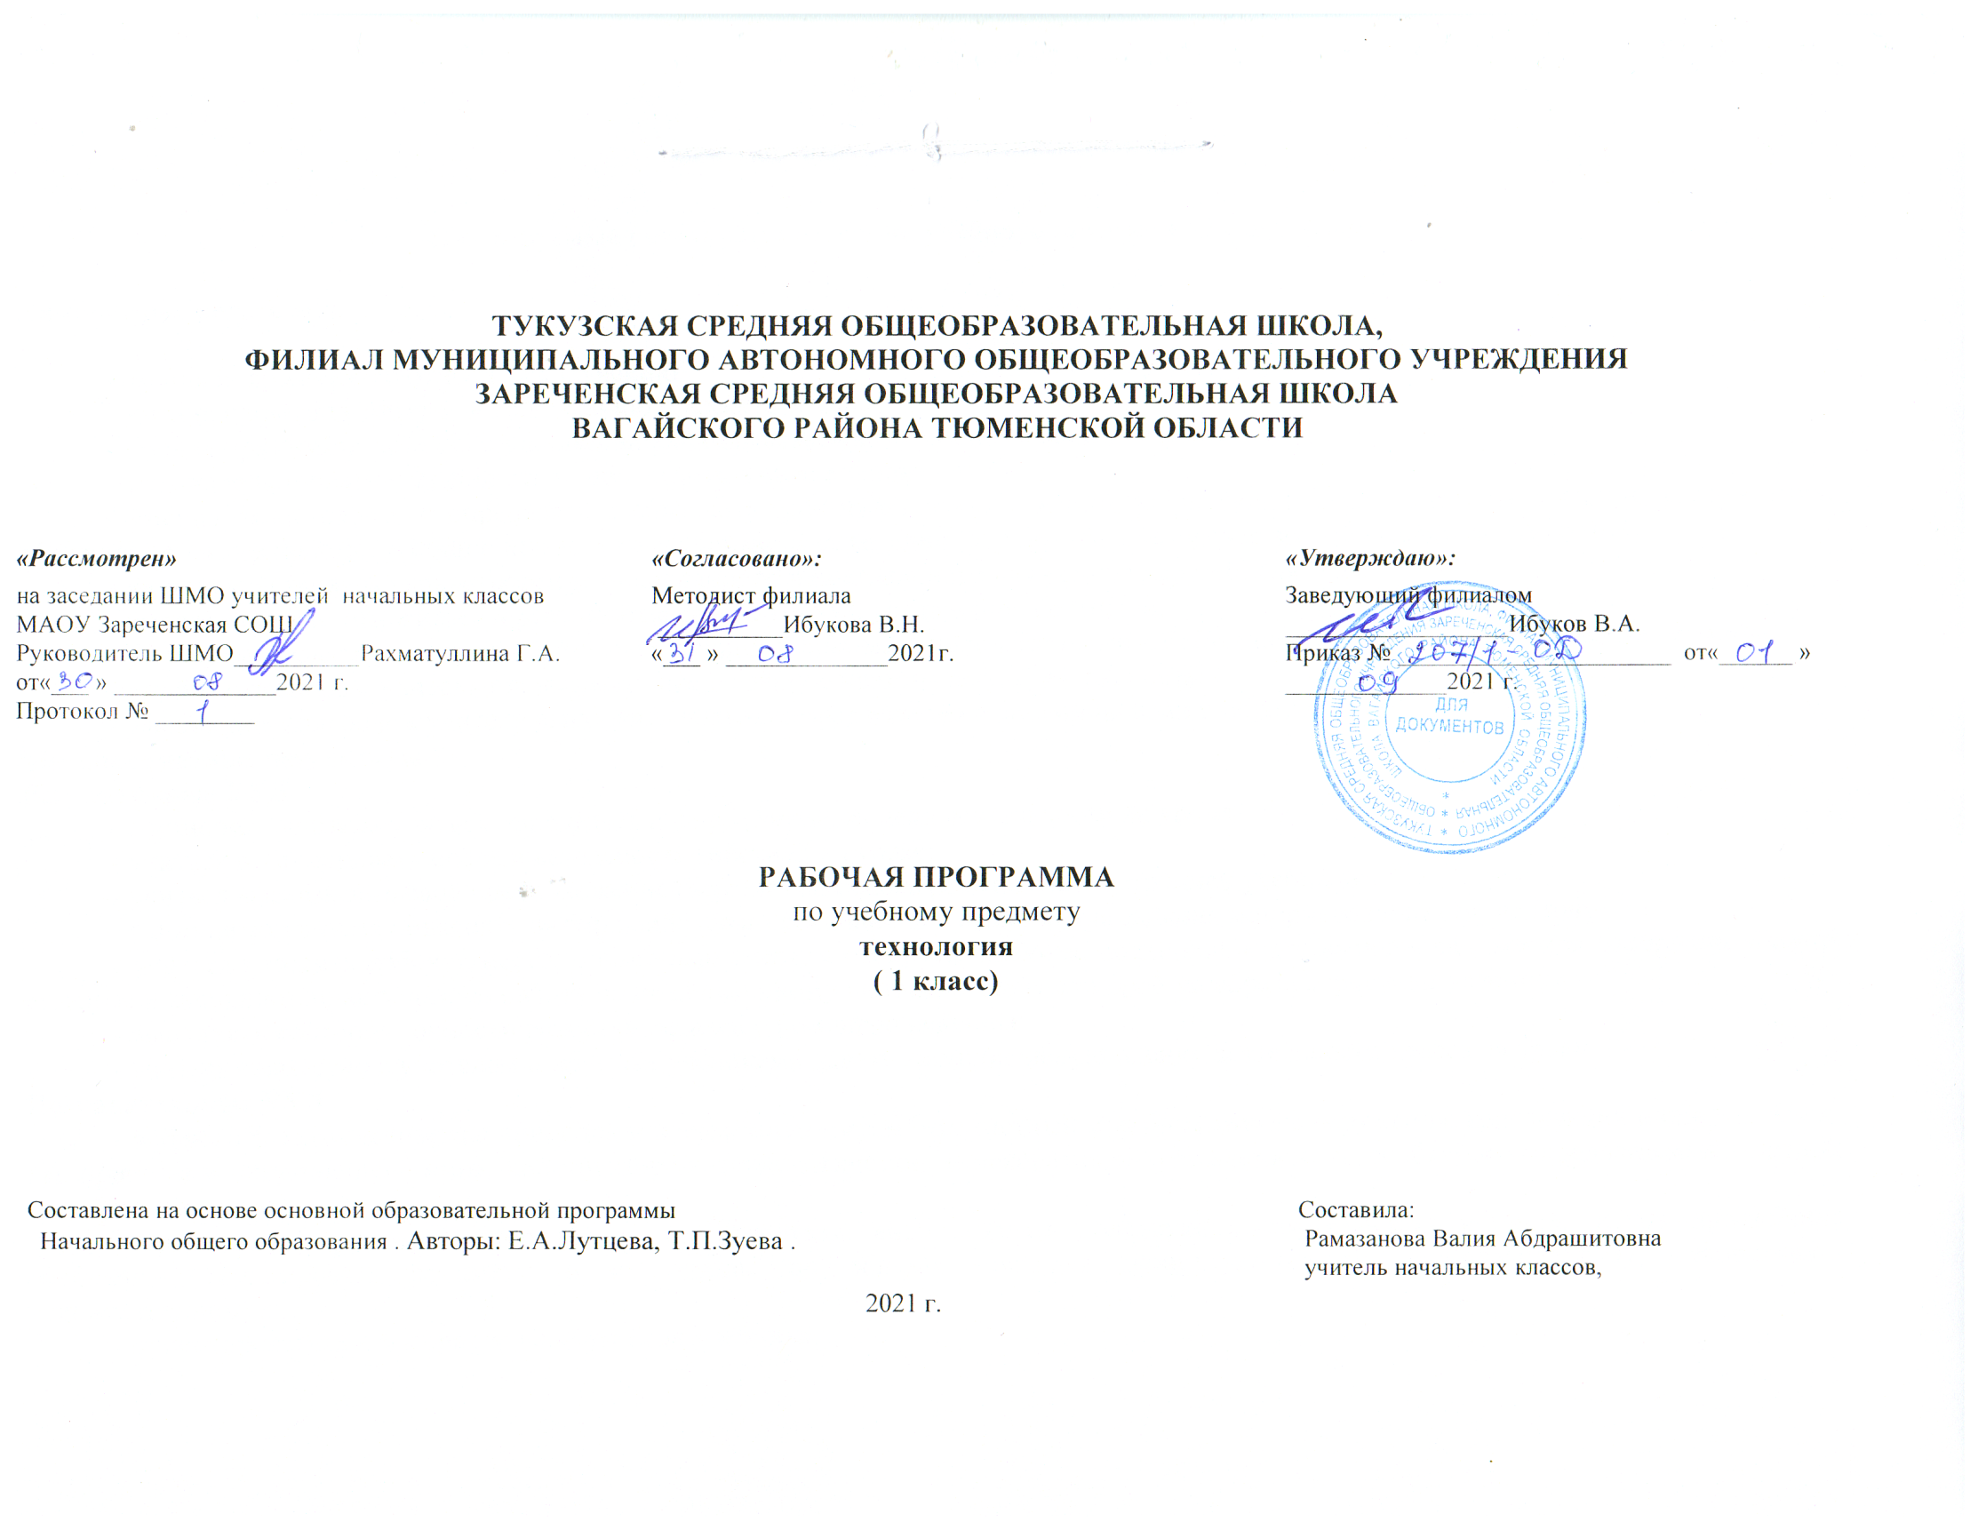
1.Планируемые результаты освоения учебного предмета «Технология»
Личностные результаты
-умения положительно относиться к учению;
- умения проявлять интерес к содержанию предмета технологии;
- умения принимать помощь одноклассников, отзываться на помощь взрослых и детей;
- умения чувствовать уверенность в себе, верить в свои возможности;
- умения самостоятельно определять и объяснять свои чувства и ощущения, возникающие в результате наблюдения, рассуждения, обсуждения, самые простые и общие для всех людей правила поведения (основы общечеловеческих нравственных ценностей);
- умения чувствовать удовлетворение от сделанного или созданного для родных, друзей, для себя.
- умения бережно относиться к результатам своего труда и труда одноклассников;
- умения осознавать уязвимость, хрупкость природы, понимать положительные и негативные последствия деятельности человека;
- умения с помощью учителя планировать предстоящую практическую деятельность;
- умения под контролем учителя выполнять предлагаемые изделия с опорой на план и образец.
Метапредметные результаты
Регулятивные УУД
- с помощью учителя учиться определять и формулировать цель деятельности на уроке;
- учиться проговаривать последовательность действий на уроке;
- учиться высказывать своё предположение (версию) на основе работы с иллюстрацией учебника;
- с помощью учителя объяснять выбор наиболее подходящих для выполнения задания материалов и инструментов;
- учиться готовить рабочее место, с помощью учителя отбирать наиболее подходящие для выполнения задания материалы и инструменты и выполнять практическую работу по предложенному учителем плану с опорой на образцы, рисунки учебника;
- выполнять контроль точности разметки деталей с помощью шаблона;
- учиться совместно с учителем и другими учениками давать эмоциональную оценку деятельности класса на уроке.
Познавательные УУД
- наблюдать связи человека с природой и предметным миром: предметный мир ближайшего окружения, конструкции и образы объектов природы и окружающего мира, конструкторско-технологические и декоративно-художественные особенности предлагаемых изделий; сравнивать их;
- сравнивать изучаемые материалы по их свойствам, анализировать конструкции предлагаемых изделий, делать простейшие обобщения; группировать предметы и их образы по общему признаку (конструкторскому, технологическому, декоративно-художественному);
- ориентироваться в материале на страницах учебника;
- находить ответы на предлагаемые вопросы, используя учебник, свой жизненный опыт и информацию, полученную на уроке; пользоваться памятками (даны в конце учебника);
- делать выводы о результате совместной работы всего класса;
- с помощью учителя анализировать предлагаемое задание, отличать новое от уже известного;
преобразовывать информацию из одной формы в другую — в изделия, художественные образы.
– работать с учебной и научно-популярной литературой, находить и использовать информацию для практической работы.
Коммуникативные УУД
– принимать участие в коллективных работах, работах парами и группами;
– понимать важность коллективной работы;
– контролировать свои действия при совместной работе;
– допускать существование различных точек зрения;
– договариваться с партнерами и приходить к общему решению.
– проявлять инициативу в коллективных творческих работах;
– следить за действиями других участников совместной деятельности;
– принимать другое мнение и позицию;
– строить понятные для партнера высказывания.
Предметные результаты (по разделам):
1. Общекультурные и общетрудовые компетенции. Основы культуры труда, самообслуживание
– воспринимать предметы материальной культуры как продукт творческой предметно преобразующей деятельности человека;
– называть профессии своих родителей;
– организовывать свое рабочее место в зависимости от вида работы;
– соблюдать гигиенические нормы пользования инструментами;
–отбирать необходимые материалы и инструменты в зависимости от вида работы.
– уважительно относиться к труду людей;
– называть некоторые профессии людей своего региона.
2. Технология ручной обработки материалов. Элементы графической грамоты
– узнавать общие названия изученных видов материалов (природные, бумага, тонкий картон, ткань, клейстер, клей) и их свойства (цвет, фактура, толщина и др.);
– узнавать и называть технологические приемы ручной обработки материалов, использовавшихся на уроках;
– выполнять в зависимости от свойств освоенных материалов технологические приемы их ручной обработки;
– узнавать последовательность изготовления несложных изделий: разметка, резание, сборка, отделка;
- узнавать способы разметки на глаз, по шаблону;
– определять последовательность реализации предложенного учителем замысла;
– комбинировать художественные технологии в одном изделии;
– изготавливать простейшие плоскостные и объемные изделия по рисункам, схемам;
- с помощью учителя выполнять практическую работу и самоконтроль с опорой на инструкционную карту, образец, используя шаблон.
3. Конструирование и моделирование
– выделять детали конструкции, называть их форму и способ соединения;
– изменять вид конструкции;
– анализировать конструкцию изделия по рисунку, схеме;
– изготавливать конструкцию по рисунку или заданным условиям.
– создавать мысленный образ конструкции и воплощать этот образ в материале.

2. Содержание учебного предмета «Технология», 1 класс (33 часа)

Природная мастерская
Рукотворный и природный мир города. Рукотворный и природный мир села. На земле, на воде и в воздухе. Название транспортных средств в окружающем пространстве. Функциональное назначение транспорта. Природа и творчество. Природные материалы. Виды природных материалов. Сбор, виды засушивания. Составление букв и цифр из природных материалов. Листья и фантазии. Знакомство с разнообразием форм и цвета листьев разных растений. Составление композиций. Семена и фантазии. Знакомство с разнообразием форм и цвета семян разных растений. Веточки и фантазии. Составление композиций. Композиция из листьев. Что такое композиция? Знакомство с понятием «композиция». Подбор листьев определённой формы для тематической композиции. Орнамент из листьев. Что такое орнамент? Знакомство с понятием «орнамент». Составление разных орнаментов из одних деталей – листьев (в круге, квадрате, полосе). Природные материалы. Как их соединять? Обобщение понятия «природные материалы». Составление объёмных композиций.

Пластилиновая мастерская Материалы для лепки. Что может пластилин? Знакомство с пластичными материалами – глина, пластилин, тесто. Введение понятия «инструмент». Знакомство с профессиями людей. Исследование свойств пластилина. В мастерской кондитера. Как работает мастер? Введение понятия «технология». Знакомство с профессией и материалами кондитера. Изготовление пирожных, печенья из пластилина. В море. Какие цвета и формы у морских обитателей? Обучать умению определять конструктивные особенности изделий и технологию их изготовления. Изготовление морских обитателей из пластилина. Наши проекты. Аквариум.

Бумажная мастерская
Мастерская Деда Мороза и Снегурочки. Оборудование рабочего места. Знакомство с ножницами, правилами техники безопасности. Изготовление ёлочных игрушек из бумажных полосок. Наши проекты. Скоро Новый год! Работа с опорой на рисунки. Изготовление ёлочных игрушек из бумажных полосок. Бумага. Какие у неё есть секреты? Введение понятия «бумага - материал». Знакомство с видами бумаги, их использованием. Профессии мастеров, использующих бумагу в своих работах. Бумага и картон. Какие секреты у картона? Введение понятия «картон - материал». Знакомство с разновидностями картона. Исследование свойств картона. Оригами. Как сгибать и складывать бумагу? Введение понятия «оригами». Точечное наклеивание бумаги. Обитатели пруда. Какие секреты у оригами? Введение понятия «аппликация». Изготовление изделий из оригами. Животные зоопарка. Одна основа, а столько фигурок? Закрепление приёмов сгибания и складывания. Изготовление изделий в технике оригами. Наша армия родная. Представление о 23 февраля - День защитника Отечества, о родах войск, защищающих небо, землю, водное пространство, о родственниках, служивших в армии. Введение понятия «техника». Изготовление изделий в технике оригами. Ножницы. Что ты о них знаешь? Введение понятий «конструкция», «мозаика». Выполнение резаной мозаики. Весенний праздник 8 Марта. Как сделать подарок – портрет? О роли матери в жизни человека. Изготовление изделия, включающего отрезание и вырезание бумажных деталей по прямым, кривым и ломаным линиям, а также вытягивание и накручивание бумажных полос. Шаблон. Для чего он нужен? Введение понятие «шаблон». Разнообразие форм шаблонов. Изготовление изделий, в которых разметка деталей выполняется с помощью шаблонов. Бабочки. Как изготовить их из листа бумаги? Изготовление изделий из деталей, сложенных гармошкой, и деталей, изготовленных по шаблонам.

Текстильная мастерская Мир тканей. Для чего нужны ткани? Введение понятия «ткани и нитки - материалы». Завязывание узелка. Игла –труженица. Что умеет игла? Введение понятий «игла – швейный инструмент», «швейные приспособления», «строчка», «стежок». Изготовление изделия вышивкой строчкой прямого стежка. Вышивка. Для чего она нужна? Обобщение представление об истории вышивки. Прямая строчка и перевивы. Для чего они нужны? Изготовление изделий с вышивкой строчкой прямого стежка и её вариантами.

3. Тематическое планирование с учетом рабочей программы воспитания и с указанием количества часов, отводимых на изучение каждой темы
Ключевые воспитательные задачи:
- воспитывать чувство прекрасного, общей культуры труда;
- воспитывать творческое начало личности, инициативного отношения к делу, свободной импровизации;
- использовать в воспитании детей возможности школьного урока, поддерживать использование на уроках интерактивных, коллективных, интегрированных форм занятий с учащимися с выходом вне стен школы;
- организовывать профориентационную работу со школьниками через беседы, классные часы, экскурсии;

.
№ п/п | Тема  (тип урока)
1.  1 | Природная мастерская.  Рукотворный и природный мир города. Рукотворный и природный мир села. РПВ- Беседа «Прекрасное вокруг нас». | 8 ч.  1
2 | На земле, на воде и в воздухе. Природа и творчество. Природные материалы | 1
3 | Листья и фантазии. Семена и фантазии | 1
4 | Веточки и фантазии. Фантазии из шишек, желудей, каштанов | 1
5 | Композиция из листьев. Что такое композиция? | 1
6 | Орнамент из листьев. Что такое орнамент? | 1
7 | Природные материалы. Каких соединить? Проверим себя по разделу «Природная мастерская». РПВ –Беседа « Береги природу!» | 1
8 | Материалы для лепки. Что может пластилин? | 1
2.  9 | Пластилиновая мастерская.  В мастерской кондитера. Как работает мастер? | 4 ч.  1
10 | В море. Какие цвета и формы у морских обитателей? | 1
11 | Проект «Аквариум». Проверим себя по разделу«Пластилиновая мастерская» | 1
12 | Мастерская Деда Мороза и Снегурочки | 1
3.  13. | Бумажная мастерская.  Проект «Скоро Новый год! РПВ – Беседа « Ёлка моей семьи». | 15 ч.  1
14 | Бумага. Какие у нее есть секреты? Бумага и картон. Какие секреты у картона? | 1
15 | Оригами. Как сгибать и складывать бумагу? | 1
16 | Обитатели пруда. Какие секреты у оригами? | 1
17 | Животные зоопарка. Одна основа, а сколько фигурок? | 1
18 | Наша родная армия. РПВ - Беседа « Мы – юные защитники». | 1
19 | Ножницы. Что ТЫ о них знаешь? | 1
20 | Весенний праздник 8 Марта. Как сделать подарок- портрет? РПВ – Беседа « От улыбок маминых тепло». | 1
21 | Шаблон. Для чего он нужен? | 1
22 | Шаблон. Для чего он нужен? | 1
23 | Бабочки. Как изготовить их из листа бумаги? | 1
24 | Орнамент в полосе. Для чего нужен орнамент? | 1
25 | Весна. Какие краски у весны? | 1
26 | Настроение весны. Что такое колорит? | 1
27 | Праздники весны и традиции. Какие они? Проверим себяпо разделу «Бумажная мастерская» | 1
4.  28 | Текстильная мастерская.  Мир тканей. Для чего нужны ткани? | 6 ч.  1
629 | Игла-труженица. Что умеет игла? | 1
30 | Вышивка. Для чего она нужна? | 1
31 | Прямая строчка и перевивы. Для чего они нужны?
32 | Прямая строчка и перевивы. Для чего они нужны? Проверим себя по разделу «Текстильная мастерская» | 1
33 | Что узнали, чему научились | 1

Приложение. Календарно-тематическое планирование по предмету «Технология»
№ п/п | Тема  (тип урока) | Дата по плану | Дата по факту
1 | Рукотворный и природный мир города. Рукотворный и природный мир села. РПВ - Беседа «Прекрасное вокруг нас». | 08.09
2 | На земле, на воде и в воздухе. Природа и творчество. Природные материалы | 15.09
3 | Листья и фантазии. Семена и фантазии | 22.09
4 | Веточки и фантазии. Фантазии из шишек, желудей, каштанов | 29.09
5 | Композиция из листьев. Что такое композиция? | 06.10
6 | Орнамент из листьев. Что такое орнамент? | 13.10
7 | Природные материалы. Каких соединить? Проверим себя по разделу «Природная мастерская». РПВ –Беседа « Береги природу!» | 20.10
8 | Материалы для лепки. Что может пластилин? | 27.10
9 | В мастерской кондитера. Как работает мастер? | 10.11
10 | В море. Какие цвета и формы у морских обитателей? | 17.11
11 | Проект «Аквариум». Проверим себя по разделу «Пластилиновая мастерская» | 24.11
12 | Мастерская Деда Мороза и Снегурочки | 01.12
13 | Проект «Скоро Новый год!» РПВ – Беседа « Ёлка моей семьи». | 08.12
14 | Бумага. Какие у нее есть секреты? Бумага и картон. Какие секреты у картона? | 15.12
15 | Оригами. Как сгибать и складывать бумагу? | 22.12
16 | Обитатели пруда. Какие секреты у оригами? | 29.12
17 | Животные зоопарка. Одна основа, а сколько фигурок? | 12.01.22.
18 | Наша родная армия. РПВ - Беседа « Мы – юные защитники». | 19.01
19 | Ножницы. Что ТЫ о них знаешь? | 26.01
20 | Весенний праздник 8 Марта. Как сделать подарок - портрет? РПВ – Беседа « От улыбок маминых тепло». | 02.02
21 | Шаблон. Для чего он нужен? | 09.02
22 | Шаблон. Для чего он нужен? | 16.02
23 | Бабочки. Как изготовить их из листа бумаги? | 02.03
24 | Орнамент в полосе. Для чего нужен орнамент? | 09.03
25 | Весна. Какие краски у весны? | 16.03
26 | Настроение весны. Что такое колорит? | 23.03
27 | Праздники весны и традиции. Какие они? Проверим себя по разделу «Бумажная мастерская» | 06.04
28 | Мир тканей. Для чего нужны ткани? | 13.04
29 | Игла-труженица. Что умеет игла? | 20.04
30 | Вышивка. Для чего она нужна? | 27.04
31 | Прямая строчка и перевивы. Для чего они нужны? | 04.05
32 | Прямая строчка и перевивы. Для чего они нужны? Проверим себя по разделу «Текстильная мастерская» | 11.05
33 | Что узнали, чему научились | 18.05  25.05.

